2018上半年教师资格《教育教学知识与能力(小学)》真题及答案
一、单项选择题
1、人是共性与个性的统一体。教育作为培养人的社会活动,既要坚持统一要求,又要注意()
A.学生自主
B.教师主导
C.教学相关
D.因材施教
正确答案:D.因材施教
2、面向全体学生,实现城乡、区域和校际的均衡发展,这体现义务教育具有()
A.公共性
B.民主性
C.免费性
D.强制性
正确答案:A.公共性
3、人的身心发展是由低级到高级、连续的、不可逆的过程。这反映人的身心发展具有()
A.阶段性
B.整体性
C.顺序性
D.差异性
正确答案:C.顺序性
4、小学德育基本途径是()
A.课外活动和校外活动
B.少先队活动
C.品德课和各科教学
D.班主任工作
正确答案:C.品德课和各科教学
5、班主任李老师常常与学生协育处理各项班级事务,并鼓励学生积极参与对话互动交流,敢于质疑,这种班级管理方式属于()
A.专制型
B.民主型
C.放任型
D.对抗型
正确答案:B.民主型
6、作为青年教师,除了自我学习以外,也应该通过集体备课,同事研讨教研组活动,分享教学经验,提高教学水平,这突出体现教师专业能力是()
A.沟通与合作能力
B.激励与评价能力
C.教育教学设计能力
D.组织与实践能力
正确答案:A.沟通与合作能力
7、如果学生被蜜蜂蜇伤,教师应在第一时间向伤口涂抹()
A.肥皂水
B.蒸馏水
C.食用醋
D.稀盐酸
正确答案:A.肥皂水
8、悦耳美妙的轻音乐能使人产生春风拂面之感。这种心理现象属于()
A.直觉
B.错觉
C.幻觉
D.联觉
正确答案:D.联觉
9、小英想当班干部为同学服务,又怕当不好被同学嘲笑。这种心理现象属于()
A.双趋冲突
B.双避冲突
C.趋避冲突
D.多重趋避冲突
正确答案:C.趋避冲突
10、为了记住学过的生字词,小蓉反复抄写了很多遍。她在学习中运用的是()
A.监督策略
B.复述策
C.计划策略
D.组织策略
正确答案:B.复述策略
11、小学生学习“三角形的内角和是180度”,这在奥苏泊尔有意义学习分类中属于()
A.概念学习
B.符号学习
C.表征学习
D.命题学习
正确答案:D.命题学习
12、教师经常会采用“换位思考”的方式进行心理辅导,其背后的心理机制是(
A.激情
B.共情
C.热情
D.反移情
正确答案:B.共情
13、苏格拉底的“产婆术”主要体现的教学原则是()
A.直观性原则
B.启发性原则
C.科学性原则
D.思想性原则
正确答案:B.启发性原则
14、为验证二氧化碳不支持燃烧,老师让学生分组合作,把点燃的火柴放进二氧化碳气体的瓶中,并观察瓶中的变化。这种教学方法属于()
A.实验法
B.练习法
C.演示法
D.探究法
正确答案:A.实验法
15、学生课文《两个铁球同时落地》后,学生对伽利略不迷信权威、追求真理的精神有深刻理解,这达成的教学目标属于()
A.知识与技能
B.思维与创新
C.过程与方法
D.情感、态度与价值观
正确答案:D.情感、态度与价值观
16、关于现代教育技术在课堂教学中的作用,下列说法正确的是()
A.对课堂教学不可或缺
B.可完全取代传统教学手段
C.对课堂教学起辅助作用
D.必然能提高课堂教学效率
正确答案:C.对课堂教学起辅助作用
17、针对班级学生基础较差,学习兴趣不高的情况,周老师上课时对教学内容进行删减,增加一些趣味性知识,这一课程实施符合()
A.忠实取向
B.创生取向
C.技术取向
D.相互适应取向
正确答案:D.相互适应取向
18、为弥补班级授课制不足,把大班上课、小组谈论、个人自学结合在一起的教学组织形式是
A.特朗普制
B.文纳特卡制
C.道尔顿制
D.贝尔一兰卡斯特制
正确答案:A.特朗普制
19.现代课程论认为,制约课程内容选择的因素主要包括()
A.知识、技能与情感
B.难度、广度与深度
C.社会、儿童与学科
D.政治、经济与文化
正确答案:C.社会、儿童与学科
20、某学校开发一门介绍当地风俗、物产与人物的课程,该课程属于()
A.地方课程
B.校本课程
C.隐性课程
D.分科课程
正确答案:B.校本课程
二、简答题
21、教师建立良好师生关系的基本要求有哪些?(10分)
正确答案:(1)要树立正确的学生观;(2)建立教师威信;(3)要善于同学生交往;(4)发扬教育民主，倾听学生意见;(5)提高教师自身素质;(6)正确处理师生矛盾。
22、简述学习迁移的影响因素。(10分)
正确答案:学习迁移的影响因素主要有以下三个方面：(一)相似性 1.学习材料之间的共同要素或相似性 2.学习目标与学习过程的相似性 3.学习情境的相似性(二)原有认知结构 1.学习者是否具有相应的背景知识(迁移产生的基本前提条件) 2.原有知识经验的概括程度(概括水平) 3.认知技能或认知策略(三)学习心向与定势心向与定势常常指的是同一种现象，即先于一定的活动而又指向该活动的一种动力准备状态。定势对迁移的影响表现为两种：促进和阻碍。除前面所涉及的影响迁移的一些基本因素外，诸如年龄、智力、学习者的态度、教学指导、外界的提示与帮助等等都在不同程度上影响着迁移的产生。
23、调查问卷的问题设计有哪些基本要求?(10分)
正确答案:调查问卷的问题设计有以下几点要求： 1.内容与表述第一，要选适当的问题类型，问题的结构合理、逻辑性强。第二，应回避询问有关社会禁忌、爱好和个人隐私之类的问题。第三，每题只能包含一个观点，避免两个或两个以上的观点在同一题中出现，造成题目似是而非。第四，问题的文字表达要准确，简明扼要，通俗易懂，容易回答，避免使用反问句、双重否定句等。用词上，要避免使用模棱两可、晦涩的词汇以及方言等。 2.题目的数量问卷的长度要适度，一份问卷作答时间一般以20-30分钟为宜。 3.题目的排列问题的排列顺序要做到分类清楚、层次分明和合乎逻辑。通常情况下是：第一，在指导语之后，是关于被调查者基本情况的问题。第二，先简单熟悉的问题，后复杂陌生的问题。第三，先一般问题，后具体问题。第四，先封闭式问题，后开放式问题。第五，先普通问题，后敏感问题。第六，如果问卷含有检验性问题，要把这些问题分开排列，不可集中排在一起，否则易被识破，影响所获信息的准确性。第七，对于涉及时间顺序的问题，要依据一定顺序排列，如先近后远。第八，对非等级问题选项的排列必须保证是随机的，否则容易造成被调查者的活动定势，不认真作答。
三、材料分析题
24、材料:
四年级班主任李老师做了一项调查,发现班上多数学生在家几乎从来不干家务活,过着衣来伸手,饭来张口的生活,有些家长对学生劳动也不支持,认为学习才是孩子的主要任务,劳动不仅浪费时间,而且没有必要,家长完全可以代劳。在班级开展的一些劳动活动中,李老师发现,学生不仅缺乏一般的劳动技能习惯,而且缺乏芳动意识,甚至讨厌劳动。
问题：
(1)结合材料谈谈对小学生进行劳动教育的必要性?(10分)
(2)如果你是李老师,将如何在班级开展劳动教育?(10分)
参考答案：
(1)学生进行劳动教育的必要性分析如下：
①通过劳动教育能够培养学生的自觉性和独立性。材料中家长认为让学生参加劳动会耽误学生的学习时间,其实是错误的,因为学生在劳动中可以帮助学生摆脱脆弱性和依赖性,形成强大的自我约束能力,学生的自制力一旦形成,将会应用到学习中去。
②通过劳动教育能够培养学生各方面的素质。材料中的家长不让学生干家务活,使学生缺乏劳动技能,不利于良好素质的培养。学生在劳动中能够养成良好的品德,获得更多的知识,锻炼身体。
③通过劳动能够培养学生良好的劳动习惯。材料中有些学生过着饭来张口,衣来伸手的生活,不利于他们劳动习惯的形成。从小培养学生的劳动习惯,树立爱劳动的意识,激发对不劳而获的厌恶感,能够珍惜自己和别人的劳动果实。
总之,应该从小培养学生的劳动习惯,树立强烈的劳动观念,促进学生基本素质的提高。
(2)如果我是李老师,我会通过以下方式开展劳动教育:
①通过节日、班会等对学生进行渗透教育;
②家校配合共同开展劳动教育;
③3开展多种活动让学生积极主动参与劳动;
④4开展劳动课程,有效搭建活动载体;
通过激励评价,激励学生热爱劳动;
总之,我会通过多种方式,运用恰当的评价手段,开展劳动教育。
25、材料:
沈老师在教学《第一场雪》时,问学生:“雪景很美,谁能把它美美地读出来,他读的
时候,大家闭着眼晴听,体会他能不能把你带到那么美的雪景中去。”第一个学生读完后，沈老师问:“你们是不是感觉走到雪野中去了?”大多数学生很犹豫。沈老师笑着说:“刚走到雪野的边上,是不是?”大家都笑起来。沈老师说:“看看我能不能把大家领进去。”接着示范读了一遍,然后问:“往前走几步没有?”学生都点头说:“走了。”沈老师继续说道：
“相信有同学会比老师读的更好。谁领着大家继续往前走?”…后面的学生果然越读越好。
问题：
(1)评析这一教学片段中,沈老师的教学行为(10分)
(2)结合材料谈谈沈老师如何在教学过程中发挥主导作用(10分)
参考答案：
(1)沈老师的教学行为体现了新课改的理念,值得我们学习,具体分析如下:
①创设的情境激发了学生的学习兴趣。材料中沈老师让学生自己体会走在雪景里,激发了学生的兴趣,调动学生参与到课堂的积极性。
②沈老师践行了以学生为主体的理念。学生是具有独立意义的人,在教学中应该尊重学生。材料中的沈老师在教学中发挥学生主体参与教学的能动性,调动了学生的积极性,引发了学生情感共鸣。
③沈老师充分发挥了自己在教学中的主导地位。材料中,沈老师在课堂作为教学活动的领导者和组织者,引导学生的学习方向和内容,规范和评价学生。
总之,教师在教学中应该尊重学生,调动学生的积极性,引导学生参与到课堂中来。
(2)教师在教学过程中可以通过以下几个方面发挥教师主导作用:
①决定学生学习的方向、内容、进程、结果和质量,并起着引导、规范、评价和纠正的作用;
②对学生的学习方式以及学习态度发挥作用;
③影响学生的个性以及人生观、世界观的形成;
④学生学习的指导者和学习质量的检查者。
四、教学设计题(本大题有6小题,任选1小题作答,多答只按第1小题计分,40分。考生可按照所学专业方向,选择作答。26为中文与社会,27为数学与科学,28为英语,29为音乐,30为体育,31为美术)请用2B铅笔在答题卡上将所选题目的题号涂黑,未涂或多涂均无分。

- 请认真阅读下列材料,并按要求作答。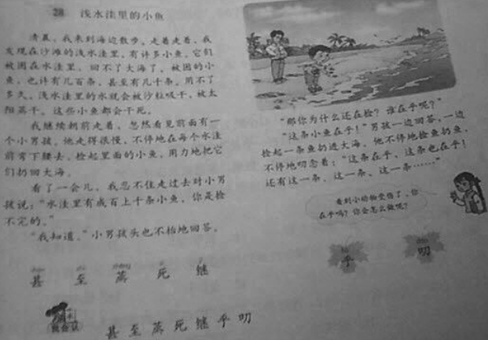
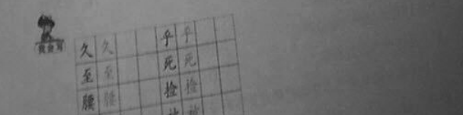
四、教学设计题(本大题有6小题,任选1小题作答,多答只按第1小题计分,40分。考生可按照所学专业方向,选择作答。26为中文与社会,27为数学与科学,28为英语,29为音乐,30为体育,31为美术)请用2B铅笔在答题卡上将所选题目的题号涂黑,未涂或多涂均无分。

26、请认真阅读下列材料根据上述材料完成下列任务:

(1)如指导二年级小学生学习本课,试拟定教学目标。(10分)

(2)设计“甚至”一词的教学过程。(220分)

(3)设计本科板书。(10分)

【答案解析】

(1)根据学情、教材内容、课标要求,我从知识与能力、过程与方法和情感态度价值观三个维度设置本课教学目标：

1、认识7个生字,会写8个字,理解“浅水洼”“蒸干”等词语的意思

2、正确、流利、有感情地朗读课文,体会小鱼对自己生命的“在乎”及小男孩对小鱼生命的“在乎”。

3、进一步树立保护小动物、珍惜生命的意识

(2)一、揭题读题,释题引入

1.揭题:今天我们要学习一个发生在海滩边的故事,题目叫——(课件出示)

2.释题:见过浅水洼吗?(出示词卡)

3.读题:再读课题。

二、自学把握生词

1.自主学习:浅水洼里的小鱼遇到了什么事呢?请大家再读课文,碰到难读的词语用横线画出,然后多读几遍

2.交流难读的词语

如:甚至、蒸干、继续、在乎、叨念等(平翘舌、前后鼻、轻声等)

教师指导:课件出示:甚至 shen zhi蒸干 zheng gan

学生朗读,注意翘舌音,分清前后鼻音。

3.交流反馈,巩固识字

“至”,减法记忆,“到处”的“到”减去立刀旁。

三、回归课文,感悟理解

1.将词语放入课文,自读感悟。

被困的小鱼,也许有几百条,甚至有几千条。

2.师生交流:被困在水洼里的小鱼有多不多?

明确:作者用了一个“甚至”把“几百条”和“几千条”连接起来,告诉我们被困的小鱼有很多很多。

3.朗读感受,指导读出小鱼的多、小鱼的可怜。

4.这么多的小鱼,你能用上一个四字词语来表达吗?(课件出示:被困的小鱼)

许许多多、成百上千、不计其数、数不胜数。

四、巩固拓展

师:被困的小)鱼,也许有几百条,甚至有几千条,太阳渐渐升高,浅水洼里的水越来越少了。有的小鱼已经喘不过气来,有的小鱼快死了…,.…如果你就是浅水洼里的这条小鱼,你想说些什么呢?

指名学生回答,师随机评价。

(3)板书设计:

28浅水洼里的小鱼

捡

小男孩 小鱼 得救

扔

保护动物,珍惜生命

- 请认真阅读下列材料,并按要求作答。,并按要求作答。

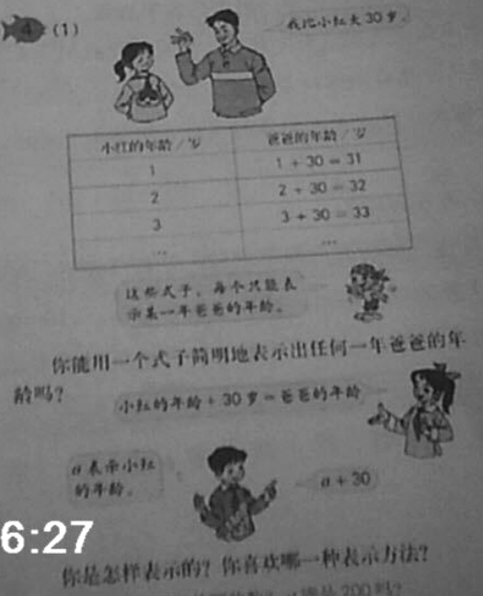
根据上述材料完成下列任务

(1)简述学生从算数思维过渡到代数思维的过程。(8分)

(2)如何指导高年级学生学习这一内容,试拟定教学目标。(10分)

(3)依据拟定的教学目标,设计本节课主要教学环节并说明理由。(22分)

【参考解析】

(1)从算术思维向代数思维过渡,是学生认知发展的飞跃。算术思维着重的是利用数量计算求出笞案的过程,这个过程具有情境性、特殊性、计算性的特点,甚至是直观的。而代数思维就其本质而言是一种关系思维,它的要点是发现关系和结构,以及明确这些关系与结构之间的关系。代数思维的运算过程是结构性的,侧重的是关系的符号化及其运算,是无法依赖直观的。结构化、符号化抽象化及概括化是代数思维的特点。“用字母表示数”,既用字母表示出了数,又准确地表示出了数量之间的关系。“字母表示数”的引出莫定了积极而充分的情感基础。这个过程既是新知识的学习过程,更是学生由原有的算术思维水平不断向代数思维水平迈进的过程。从数字运算到字母运算,在此过程中,教师要紧紧把握好符号意识。

(2)知识与技能目标:学生在具体情境中初步理解并学会用字母表示数的方法,会用含有字母的式子表示简单的数量、数量关系。

过程与方法目标:学生经过用含有字母的式子表示简单的数量、数量关系和计算

公式的过程,体会用字母表示数的意义和优越性,发展符号感。

情感、态度与价值观目标:使学生在运用简单符号语言进行表达和交流的过程中,进一步体会数学与实际生活的密切关系,培养学生用字母表示数的意识和兴趣。

(3)教学过程

一、经验导入

1.出示扑克牌,说说其中的A、J、Q、K所表示的值。

2.揭示课题:扑克牌中的这几个字母分别表示几个确定的数,字母可不可以表示变化的数呢?今天这节课我们就一起来研究《用字母表示数》

【设计理由】游戏开式能引起学生的内容学习动机,并且用字母表达数字的基本形式为这节课的学习做好铺垫。

、新授环节

二、1.提出可题,小组讨论。

根据小红爸爸比小红大30岁,请同学们思考如何表达数量关系。小组讨论,填

写表格。

小红的年龄爸爸的年龄

1 31

2 32

3 33

4 24

……

启发学生思考如何表达小红和爸爸年龄的数量关系:方案一:小红的年龄+30=爸爸的年龄。方案二:用一个字母来替代小红的年龄a,a+30表示小红爸爸的年龄。

教师提问:用不同的式子表示爸爸的年龄,哪个更合理,更简洁呢?

组织学生讨论得出:小红的年龄的变化的,但是爸爸比小红大30岁是不变的,所以可以用字母表示爸爸的年龄

【设计理由】以小红和爸爸的年龄可题切入,贴近学生的生活实际,引导学生自主探索用含有字母的式子表示数和数量关系的方法,让学生经历符号化、形式化的过程,将学生的思维由具体引向抽象概况。

2.感受实际应用

教师提问:这里的a可以表示任何一个数字吗?表示200可以吗?

教师小结:用含有字母的式子表达生活中的数量时,字母所取得数要符合生活实际。

【设计理由】用字母表示数量关系是学生学习的难点。结合年龄问题感受用字母

示数时需要符合实际情况。

三、巩固练习

如果用a表示同学们的你领,用含有字母的式子表示你们爸爸妈妈的年龄,写好之后同桌交流汇报。

【设计理由】学生在巩固练习环节感受用字母表示数的优越性。

四、回顾总结

教师提问:这节课课大家掌握了什么?

学生总结出字母表示数的基本方法还有日常生活应用

五、作业布置

回家朗诵儿歌:一只青蛙一张嘴,两只眼睛四条腿,两只青蛙两张嘴,四只眼睛八条腿,三只青蛙三张嘴,六只眼睛十二条腿。如果继绩编大家试一试,用字母表达规律。

【设计理由】寓教于乐的作业形式学生可以感受学习数学的乐趣。

- 请认真阅读下述材料,并按要求作答。
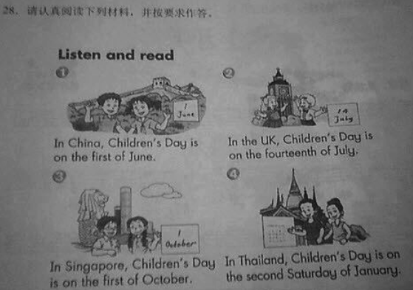
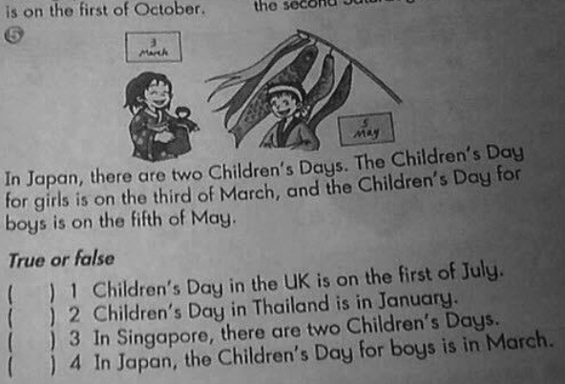
(1)简述学生综合语言运用能力形式的基础。(10分)

(2)如指导小学生学习,试规定教学目标。(10分)

(3)依据拟定的教学目标,设计导入和新授环节的教学活动并说明理由。(20分)

【参考解析】

(1)英语课程标准总目标是培养学生的综合语言运用能力,形成综合语言运用能力的基础是培养学生的语言知识,语言技能,学习策略,情感态度和文化意识五个方面。

(2)知识与技能目标:通过阅读和听本节课的主要内容,学生确切的掌握各个国家如:中国,英国,新加坡,泰国,日本庆祝儿童节的具体日期有所不同,

获得大意和具体信息,并根据听到和读到的文章信息完成课后的判断对错和其他教师设置的问题如问答等,以提高学生的阅读和听力水平,培养正确的听力和阅读的策略。

过程与方法目标:通过观看图片,回答教师问题,两两合作和小组合作,提高学生仔细观察事物的能力和与人合作的能力。

情感态度价值观目标:通过本节课的学习,学生了解各个国家儿童节的不同日期和不同庆祝方式,拓宽学生的国际视野,培养学生的跨文化交际意识,并提高学生学习英语的兴趣。

(3)导入

教师利用多媒体展示庆祝儿童节的视频,视频中小猪佩奇和乔治正在和朋友们庆祝自己的节日-儿童节。并提问同学喜欢儿童节码? do you like Chi1dren’Day and why?引导同学们积极参与话题讨论导入新课。然后引导同学观看文中配图猜测文章主要讨论内容

设计意图:利用学生喜爱的动画形象激发学生的学习动机和讨论欲望,为接下来的阅读和听力材料介绍背景信息,顺利导入新课。

新授

学生听 isten and read的主要内容,回答可题: Is Children Day on the same day around the wor1d?找同学回答问题来检测导入中根据图片猜测文章大意是否正确并及时给与反馈和激励性评价。

学生仔细阅读文章五个部分并完成 Ture or Fa1se,以回答问题的形/式检测学生是否通过阅读找寻到了具体题目对应信息,过程中教师讲引导学生通过阅读找寻国家关键词的方式快速找出正确笞案。

学生再次听录音,熟悉文章内容了解各个国家在不同的日期庆祝儿童节设计意图:培养学生泛听主旨的能力提高听的技能和阅读细节內容的阅读策略，并在这个过程中提高学生的国际视野,实现本节课的教学目标。

- 请认真阅读下述材料,并按要求作答。
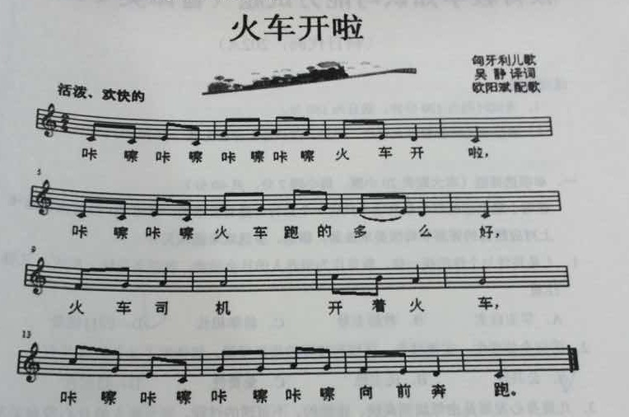
请根据上述材料完成下列任务

(1)简要分析歌曲特点(10分)

(2)如指导低年级小学生学唱本歌曲,试拟定教学目标(10分)

(3)依据拟定的教学目标,结合歌曲的学习,设计“节奏练习”教学环节并说明理由(20分)

【参考解析】

(1)简要分析歌曲特点(10分)

《火车开啦》,大调式,一段体,由四个乐句组成。歌曲第一第二句为完全重复,第三句在高音区进行,配以舒展的节奏,与前面的乐句形成对比,最后一个乐句现在大调式主和弦上分解进行,而后级进下行至c大调主音。

(2)教学目标

1.用欢快、活泼的情绪、自豪的情感演唱歌曲,感受描述火车的音乐形缘象,体验童年生活的欢乐情绪。

2.通过聆听、模唱、律动的方式指导学生参与演唱、体验歌曲,让学生主动参与课堂实践活动,提高学唱歌曲的兴趣

3.用轻巧的声音、清晰、准确的演唱曲。知道歌曲中采用了重复的手法。

(3)依据拟定的教学目标,结合歌曲的学习,设计“节奏练习”教学环节并说明理由(20分)

【解析】教学环节

一、激趣导入

师:你]坐过火车吗?(坐过)那你们体验或观察过火车的启动过程吗?请你们想一想,火车要出站时的情景(鸣笛、启动、奔跑、飞驰)

师:请你们用手中的纸和笔来设计火车出站的过程,可以用任何的图形和符号,然后说一说你的想法。

学生展示并说出自己是怎么想的。

教师总结:老师把你们的设计总结一下

x-|x-| Wu wu

xx |x X | Hong long hong long

XX XX |XX XX | kachakacha kacha kacha

教师和学生一起模读节奏,模仿火车的声音

二、节奏练习

汽笛—wu—单手握拳向下拉动,二分音符

大轮子—honglong——双手同向90度角摆动,四分音符。

小轮子—kachakacha—双手连续摆动,八分音符。

配合歌曲伴奏,在每个声部中挑选带领部分学生走出座位模仿火车开动。

理由:通过模仿火车的叫声“ wu wuwu”,做师生合作游戏式的发声练习。感受歌唱时的状态和腹部气息的支持。

三、师生配合,学习歌曲：

1、聆听范唱。

师:我们走了这么久,火车开到了哪儿呢?噢,原来是美丽的欧洲国家一一匈牙利(大屏出示有关匈牙利的图片,让学生简单了解这个欧洲国家)为欢迎我们远道而来的朋友,列车广播站特地送上了一首好听的歌曲,快来听一听!(放范唱录音)

2、简介歌曲,揭示课题

师:歌曲表现了什么内容,谁来给它取个合适的名字?

学生回答,师揭示课题并小结:这是一首匈牙利儿歌,表达了活泼、欢快的情绪。

然后,引导学生学习歌曲。

3、再听范唱,师生边听边拍手感受四二拍节奏特点(用前面三种节奏给歌曲伴奏)

4、按节秦读歌词。(注意提示学生第一句和第二句歌词的区别,第一句有四个喀嚓,第二句只有两个喀嚓

5、师范唱:老师是用怎样的声音和情绪来演唱的呢?让学生在模仿中体会活泼而又弹性的声音和情绪表达。

6、师生接唱,练习歌曲。

四、巩固歌曲,游戏拓展

1、布置游戏

师:歌曲学会学会了,接下来,我们该开着火车去欣赏匈牙利美丽的风景了,为了安全,这列火车由老师来开,有星星车票的同学(在课堂中为激励学生发放的红星)优先乘坐,谁想上来赶紧出示你的车票吧!(组成一列小火车)

这一路我们要经过高高的山洞、长长的的大桥(师带领“小火车”尝试穿越,边走边提示其他学生扮演山洞和大桥)。

2、师生开火车游戏,大家共同唱歌曲进行游戏。

3、拓展渗透德育。

(一轮游戏之后),师:接下来你想开着火车去哪儿呢?学生发言:去北京天安门、去给老师送礼物.学生在游戏中巩固歌曲,并抒发情感

五、游戏结束,课堂小结:

这真是一次愉快而有意义的旅行,同学们,你们觉得呢?让我们开着火车返回我们可爱的家乡吧!同学们,再见!(学生跟着音乐,排队开火车走出教室)

- 请认真阅续下列教材,并按要求作答
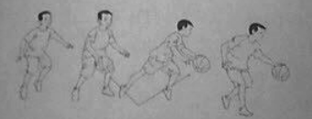
行进间体前变向换手运球

动作方法:右手运球向左侧变向突破时,突然改变球的方向,拍按球的右侧上方,使球从身体右侧弹冋左前侧,右脚迅速向左侧前方跨出,上体左转,前倾并探身,换左手拍按球的左后侧继续卖加速前进。

(1)简要说明“行进间体前变向换手运球”的教学重点、难点。(10分)

(2)如果指导水平三的学生练习,试拟定教学目标。(10分)

(3)依据拟定的教学目标,设计不少于二种行进间体前变向换手运球的练习方法,并说明理由。(20分)

【参考解析】

(1)重点:掌握行进间运球的准备姿势和运球动作。

难点:按拍球的部位

(2)如果指导水平三的学生练习,试拟定教学目标。(10分)

【解析】知识技能目标:通过学习,学生了解变向运球的用处,80%同学初步掌握变向运球动作要领,20%同学能够灵活运用。

过程与方法目标:通过练习,提高学生的协调性和灵敏素质。

情感态度价值观目标:培养学生团结协作的意识,提高学生自信心。

(3)依据拟定的教学目标,设计不少于二种行进间体前变向换手运球的练习方法,并说明理由。(20分)

【解析】练习形式

1.集体模仿练习

教师将动作分为准备姿势和运球动作两个环节,带领学生模仿练习。

队形组织:体操队形

目的:感知动作结构

2.分组练习

教师把学生分为两人一组,一人练习,一人纠正,交换练习。

队开组织:两人相距5米练习

目的:培养团结和纠正错误

3.加大难度分组练习

教师把学生分为两人一组,一人练习,一人纠正,交换练习。

队开组织:两人相距10米练习

目的:巩固所学内容

31、请认真阅读下列材料,并按要求作答。
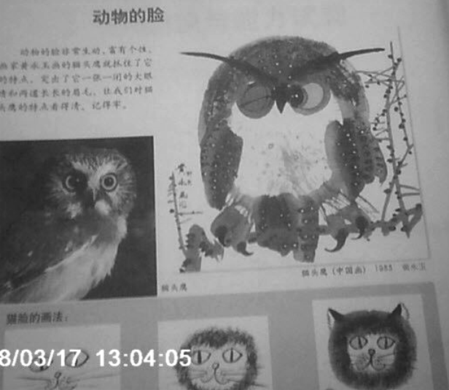

根据上述材料完成下列任务：

(1)中国画有哪几大画科?中国画的表现形式有哪些?墨分五色,是哪五色?(10分)

(2)如指导中年段小学生学习,试拟定教学目标(10分)

(3)依据拟定的教学目标,设计“画作欣赏,学习”内容的新授教学活动并说明理由(20分)

【参考解析】

(1)中国画分科:人物、山水、花鸟;

表现形式:工笔、写意、兼工带写;

墨分五色:焦、浓、重、淡、清。

(2)教学目标:

知识与技能目标:了解彩墨画特点,能够采用丝毛法、散锋干擦法、绒毛法等技法,结合概括、夸张等手法,大胆用墨色表现动物的脸部特征

过程与方法目标:通过观察分析、欣赏创作等活动,学生掌握绘画步骤以及用笔用墨的方法,发展了造型表现能力与观察欣赏能力

情感态度与价值观目标:在《动物的脸》创作过程中,激发了学生对中国传统绘画的热爱之情,并养成人与动物、人与自然和谐相处的意识

(3)依据拟定的教学目标,设计“画作欣赏,学习”内容的新授教学活动并说明理由(20分)

【解析】“画作欣赏”学习内容新授活动及理由:

对比欣赏,学习创作手法

PPT展示黄胄国画作品《花猫》与现实生活中花猫的照片,引导学生思考问题:

a.作品采用什么绘画形式表现花猫的?

b.作品中的花猫与现实中的花猫有什么不同?突出了花猫的哪些部分?对创作有什么好处?

学生回答后教师总结:作品《花猫》比照片中的猫更有精神,突出表现了花猫的炯炯有神的眼睛和长长的胡须,这样以夸张的手法进行表现,能使欣赏着对猫的典型特征看得清,记得牢。

设计意图:将现实中的花猫与艺术家作品《花猫》进行对比,学生能够直观的感受到彩墨表现动物脸时需采用概括、夸张等手法,作品才会更加生动形象,富有意味。

二、作品欣赏,学习表现技法

1.再次欣赏黄胄《猫头鹰》、《花猫》等彩墨动物画作品,引导学生观察并思考:

a.作品中的墨色有着怎样的变化?

b.画家是如何用笔表现丰富效果的?

学生回答后教师总结:在中国画创作中,墨与水不同比例的调和可以产生焦、浓重、淡、清等丰富的效果。画家在创作过程中用笔灵活多变,中锋与侧缝相结合，表现出生动的动物开缘象。

设计意图:引导学生分步骤欣赏画作细部,感受中国画用笔、用墨的丰富效果,通过这一环节,学生了解根据动物不同部位的特点选择合适的用笔、用墨方法,从而为接下来的学习奠定良好的基础

2.欣赏分析“猫脸画法”步骤图,师生共同探讨猫脸的画法步骤:第一步:用淡墨勾勒出眼睛、鼻子和嘴巴;第二步:用干笔浓墨擦抹出脸部的绒毛;第三部:用湿笔淡墨渲染整个脸型。采用师生合作的形式进行示范体验。教师画出脸型及五官,学生用淡墨上色

设计意图:欣赏与示范相结合的形式学习动物脸部的绘画步骤,示范过程中教师与学生合作进行,充分调动学生的积极性与参与性,取得更好的学习效果

3.欣赏学生优秀作品猴子、狮子、小狗的脸部创作,小组讨论的形式探索:还可以用哪些方法表现动物的皮毛及毛发?

学生小组展示后教师总结:出了千笔散锋皴擦法,还可以采用丝毛法、绒毛法、

散锋中锋破笔法等等,浓淡墨、王湿笔相结合的形式表现动物的花纹及毛发。

设计意图:通过这一环节,学生的创作思路彻底打开,积极主动探索多种多样的表现技法,丰富画面效果,使课堂的学习不局限于教材,充分调动他们的创造力。

